TC101a

基于热电偶的温度数据记录仪

TC101A温度数据记录仪是一款紧凑型多功能设备，可与热电偶探头配合使用，用于精确的温度监测和分析。这款数据记录仪是理想且经济实惠的解决方案，适用于HVAC研究、烘箱分析、干冰运输、工艺验证和许多通用温度监测应用。
TC 101 A与八种不同类型的热电偶探头兼容，可以测量低至-270 °C（-454 °F），最高可达1820 °C（3308 °F）的温度（取决于探头），环境工作温度范围为-40 °C至
对于数据记录仪主体，温度为+80 °C（-40 °F至+176 °F）
10年的电池寿命和超过800，000个读数的内存存储容量（可选内存回绕）使TC101A成为扩展部署的理想选择
借助用户友好的MadgeTech数据记录器软件，TC 101 A可以轻松连接到PC以下载收集的数据。MadgeTech软件能够以图形、表格和摘要格式显示数据，以进行报告。数据也可以轻松导出到Excel中，以进行进一步的分析和计算。

特征
- 10年电池寿命
- 1秒读取速率
- 多重启动/停止功能
- 超高速下载
- 838，041读取存储容量
- 记忆包装
- 电池寿命指示器
- 可选密码保护
- 可编程高和低报警
- 现场可升级

好处
- 简单的设置和安装

·最低限度的长期维护

MadgeTech 4软件功能

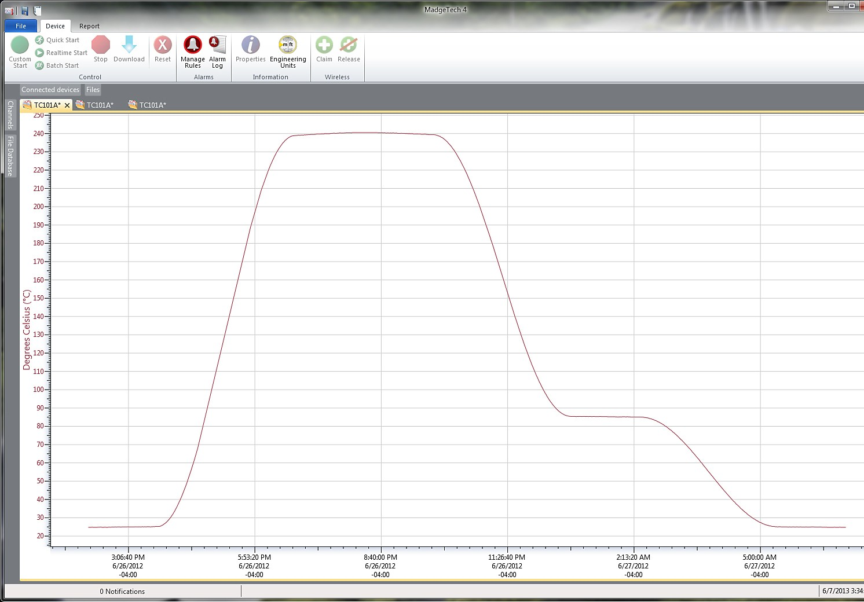统计
  - 长期实地部署

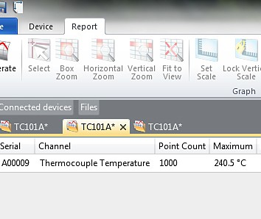应用
  - 工艺验证
  - 干冰运输和储存
  - 烤箱轮廓
  - HVAC
  - 实施HACCP计划
  - 通用温度记录

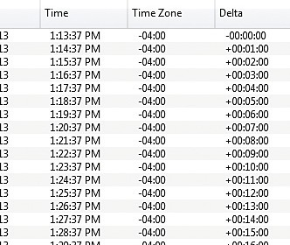导出到Excel

    - 多图叠加
    - 统计
    - 数字校准
    - 放大/缩小
图表视图

      - 平均动力学温度
      - 全时区支持
      - 数据注释
      - 最小值/最大值/ 均线

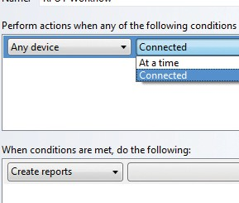表格数据视图

    - 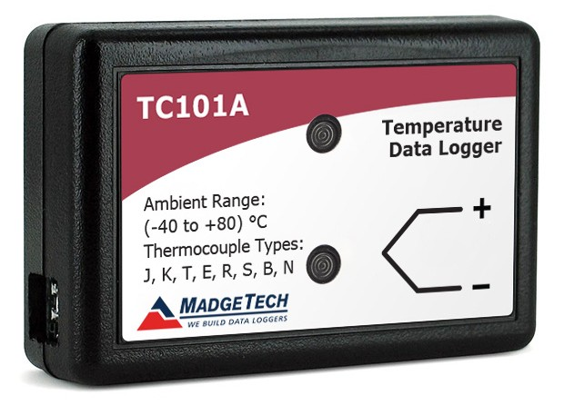致死率方程（F0，PU）
  - 摘要视图

自动化

TC101a
规格
规格如有变更，恕不另行通知。适用特定的保修补救限制致电（603）456-2011或访问madgetech.com了解详情。

内部通道
一般
启动模式 | 立即开始  延迟启动长达18个月多次重复启动/停止
停止模式 | 通过软件手动计时（具体日期和时间）
多重启动/停止模式 | 多次启动和停止设备，无需下载数据或与PC通信
实时记录 | 可与PC机配合使用，实时监控和记录数据
密码保护 | 可将可选密码编程到设备中，以限制对配置选项的访问可以在没有密码的情况下读取数据
存储器 | 838，051个读数;软件可配置存储器回绕  322，323读数在多启动/停止模式或触发设置模式
环绕 | 是的
阅读率 | 每秒1次读数，最多每24小时1次读数
报警 | 可编程的上限和下限;当温度达到或超过设定限值时，报警被激活
个led | 2个状态LED
校准 | 通过软件进行数字校准
校准日期 | 在设备内自动记录
电池类型 | 包括3.6V锂电池;用户可更换
电池寿命 | 15分钟阅读速率下的典型寿命为10年
数据格式 | 日期和时间标记°C、°F、°R、K、mV、V
时间精度 | ±1分钟/月，25 ºC（77 ºF）（独立模式）
计算机接口 | USB（需要接口电缆）; 115，200波特
操作系统兼容性 | Windows XP SP3或更高版本
软件兼容性 | 标准软件版本2.05.06或更新版本安全软件版本4.1.3.0或更新版本
操作环境 | -40 ºC至+80 ºC（-40 °F至+176 °F）  0% RH至95% RH无冷凝
尺寸 | 1.4英寸x 2.1英寸x 0.6英寸（35 mm x 54 mm x 15 mm）
重量 | 0.9盎司（24克）
材料 | 聚碳酸
批准 | CE

温度范围 | -40 °C至+80 °C（-40 °F至+176 °F）
温度分辨率 | 0.01 ºC（0.02 ºF）
校准精度 | ±0.5 °C（±0.9 °F）
校准精度范围 | 0 °C至50 °C（32 °F至122 °F）

远程渠道
远程通道热电偶类型 | J、K、T、E、R、S、B、N
热电偶连接 | 母头超小型（SMP）（MP型）可插拔螺丝端子（TB型）固定螺丝端子（ST型）
冷端补偿 | 自动，基于内部通道
最大热电偶电阻 | 100 Ω
热电偶 | 温度范围（°C） | 决议 | 准确度 *
J | -210至+760 | 0.1 °C | ±0.5 °C
K | -270至+1370 | 0.1 °C | ±0.5 °C
不 | -270至+400 | 0.1 °C | ±0.5 °C
E | -270至+980 | 0.1 °C | ±0.5 °C
R | -50至+1760 | 0.5 °C | ±2.0 °C
S | -50至+1760 | 0.5 °C | ±2.0 °C
B | +50至+1820 | 0.5 °C | ±2.0 °C
N | -270至+1300 | 0.1 °C | ±0.5 °C
* 24 AWG直径热电偶线规定的热电偶精度
电池泄漏：火灾、爆炸和严重烧伤危险。请勿再充电、分解、加热至100 °C（212 °F）以上、焚烧、压碎或将内容物暴露于水中。

订购信息

TC101A-MP | PN 901590-00 | 热电偶数据记录器，标准迷你插头
TC101A-ST | PN 901600-00 | 热电偶数据记录器，固定螺丝端子
TC101A-TB | PN 901602-00 | 热电偶数据记录器，可插拔螺丝端子
IFC 200 | PN 900298-00 | USB接口电缆
LTC-7PN | PN 900352-00 | TC101A的更换电池

■电话：+86 755-8420 0058 ■传真：+86 755-2822 5583 ■E-mail:sales@eofirm.com ■http://www.eofirm.com

